**BẢNG PHÂN CÔNG CÔNG VIỆC**

|  |  |  |  |  |
| --- | --- | --- | --- | --- |
| **STT** | **Họ tên** | **Mã sinh viên** | **Công việc đảm nhận** | **Ghi chú** |
| 1 | Đào Duy Tường | 4151050013 | Làm csdl SQL, Master page, các Trang chính, quản lý nhân viên, quản lý tài khoản, quản lý khách hàng, quản lý phòng, quản lý dịch vụ, quản lý hóa đơn, làm các lớp hướng đối tượng, làm file ADO, css, kết nối csdl, làm slide. | Sửa lại trang hóa đơn, fix một số lỗi code. |
| 2 | Hồ Xuân Hưng | 4151050020 | Làm csdl SQL, Master page, các Quản lý nhân viên, quản lý tài khoản, quản lý khách hàng, quản lý phòng, quản lý dịch vụ, quản lý hóa đơn, làm các lớp hướng đối tượng, làm file ADO, kết nối csdl, làm báo cáo. |  |
| 3 | Đinh Quốc Huy | 4151050035 | Làm code đăng nhập. |  |

**MỤC LỤC**

**1.** **Giới thiệu đề tài:** 3

**1.1.** **Giới thiệu chung**: 3

**1.2.** **Ứng dụng thực tế:** 3

**2.** **Những nội dung thực hiện:** 3

**2.1.** **Trình bày bài toán:** 3

**2.2.** **Lựa chọn công nghệ, tổ chức và giải quyết bài toán:** 3

**2.3.** **Một số chức năng chính:** 4

**2.3.1.** **Đăng nhập:** 4

**2.3.2.** **Quản lý dịch vụ:** 4

**2.3.3.** **Quản lý khách hàng:** 5

**2.2.4. Quản lý nhân viên:** 6

**2.2.5. Quản lý phòng:** 8

**2.2.6. Quản lý hóa đơn:** 8

**2.2.7. Trang chính:** 9

**2.2.8. Quản lý tài khoản:** 10

**3.** **Đánh giá:** 10

**3.1. Kết quả đạt được:** 10

**3.2. Hạn chế và hướng phát triển:** 10

**Tài liệu tham khảo:** 10

1. **Giới thiệu đề tài:**
   1. **Giới thiệu chung**:

Hiện nay, do nhu cầu giao lưu, giải trí tăng cao, các quán karaoke theo đó cũng được mở ra nhiều nhằm đáp ứng nhu cầu của một số lượng lớn khách hàng, đặc biệt là giới trẻ. Tuy nhiên, cũng vì tính chất khá phức tạp của các cửa hàng Karaoke mà nếu không có một công cụ hỗ trợ đắc lực, việc vận hành các cửa hàng này sẽ là một bài toán hóc búa cho các nhà quản lý. Nên chúng em đã chọn đề tài “ Quản lý quán Karaoke ” để giải quyết vấn đề hóc búa này cho các nhà quản lý.

* 1. **Ứng dụng thực tế:**

Phần mềm quản lý Karaoke dễ dàng giúp các quán karaoke phân luồng khách hàng, lưu trữ thông tin về khách hàng như: họ tên, số điện thoại, ngày sinh, CMND,… những thông tin này rất hữu ích trong công tác chăm sóc khách hàng sau này.

Giúp các quán karaoke dễ dàng tạo hóa đơn chính xác và nhanh chóng. Mỗi một món hàng hóa được khách hàng oder sẽ được cập nhật lên phần mềm, sau khi tiến hành kiểm kê, nếu hàng hóa nào không dùng đến như bia, nước ngọt hay bánh kẹo, sẽ được nhân viên tạo hóa đơn trừ trực tiếp trên hóa đơn một cách nhanh chóng.

Giúp các quán Karaoke giảm tiểu tối đa thất thoát trong quá trình bán hàng. Với một quy trình bán hàng khép kín: bắt đầu từ khi khách order hàng hóa, nhân viên sẽ nhập order đó lên phần mềm với thông tin về tên hàng hóa, số lượng… cho đến lúc thanh toán cho khách hàng, tất cả đều được thao tác trên phần mềm, mọi thay đổi đều được lưu trữ trên phần mềm nên mỗi khi có sai sót, chủ cửa hàng có thể thông qua phần mềm để đối chiếu, kiểm tra.

1. **Những nội dung thực hiện:**
   1. **Trình bày bài toán:**

Phần mềm quản lý quán Karaoke đáp ứng những tính năng cơ bản của nghiệp vụ bao gồm các chức năng quản lý tài khoản, quản lý nhân viên, quản lý khách hàng, quản lý hóa đơn, đặt phòng, quản lý phòng. Cung cấp dịch vụ cho khách hàng: đặt phòng, gọi dịch vụ đồ ăn đồ uống. Lưu trữ, cập nhật thông tin dịch vụ, khách hàng.

* 1. **Lựa chọn công nghệ, tổ chức và giải quyết bài toán:**

Nhóm chúng em sử dụng các kiến thức về Sql sever để tạo dữ liệu cũng như lưu dữ liệu khi cập nhập thêm,dùng kiến thức về Master pape, Html, Control sever, kết nối csdl mô hình ADO.NET, và tổ chức bài toán phần mềm theo mô hình 3 lớp.

* 1. **Một số chức năng chính:**
     1. **Đăng nhập:**

- Dùng để đăng nhập vào bên trong phần mềm quản lý.

- Gồm có:

|  |  |  |
| --- | --- | --- |
| **Tên** | **Kiểu** | **Mô tả** |
| Nội dung tài khoản | Textbox | Điền thông tin tài khoản |
| Nội dung mật khẩu | Textbox | Điền thông tin mật khẩu |
| Nút đăng nhập | Button | Dùng để đăng nhập |

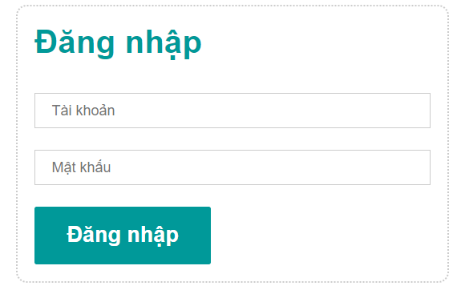

* + 1. **Quản lý dịch vụ:**

-Dùng để quản lý dịch vụ, xem thông tin, thêm sửa xóa dịch vụ

-Gồm có:

|  |  |  |  |
| --- | --- | --- | --- |
| **STT** | **Tên** | **Kiểu** | **Mô tả** |
| 1 | Nội dung mã dịch vụ | Textbox | Nhập thông tin mã dịch vụ |
| 2 | Nội dung tên dịch vụ | Textbox | Nhập thông tin tên dịch vụ |
| 3 | Nội dung đơn giá | Textbox | Nhập thông tin đơn giá |
| 4 | Nút thêm | Button | Dùng để thêm |
| 5 | Nút sửa | Button | Dùng để sửa |
| 6 | Bảng danh sách dịch vụ | GridView | Hiển thị nội dung danh sách dịch vụ |
| 7 | Chọn | CommandField | Chọn thông tin trên bảng |
| 8 | Xóa | CommandField | Xóa thông tin trên bảng |

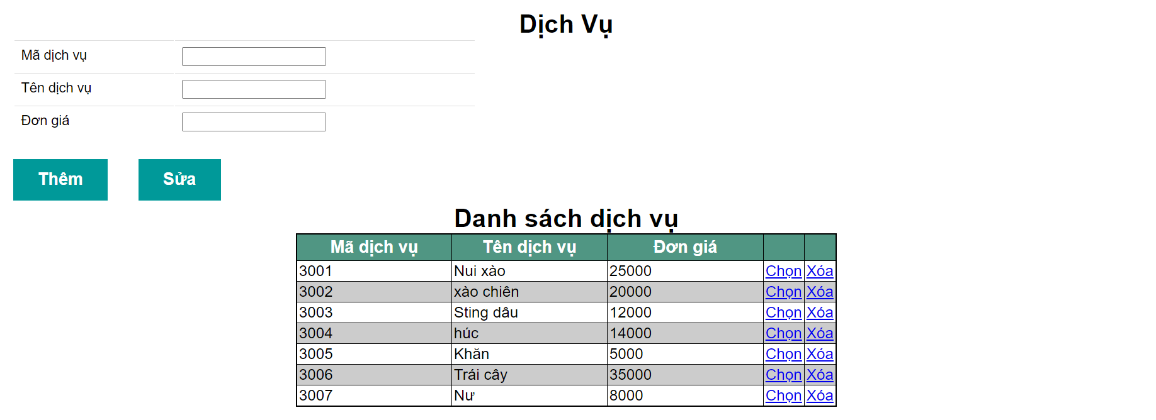

* + 1. **Quản lý khách hàng:**

- Dùng để quản lý khách hàng thêm, sửa, xóa, xem thông tin khách hàng.

- Gồm có:

|  |  |  |  |
| --- | --- | --- | --- |
| **STT** | **Tên** | **Kiểu** | **Mô tả** |
| 1 | Nội dung mã khách hàng | Textbox | Điền thông tin mã khách hàng |
| 2 | Nội dung họ tên | Textbox | Điền thông tin họ tên khách hàng |
| 3 | Nội dung cmnd | Textbox | Điền thông tin số cmnd khách hàng |
| 4 | Nội dung sdt | Textbox | Điền thông tin số điện thoại khách hàng |
| 5 | Nút thêm | Button | Dùng để thêm thông tin |
| 6 | Nút sửa | Button | Dùng để sửa thông tin |
| 7 | Danh sách khách hàng | Gridview | Hiểm thị danh sách khách hàng |
| 8 | Chọn | CommandField | Chọn khách hàng trong danh sách |
| 9 | Xóa | CommandField" | Xóa khách hàng trong danh sách |

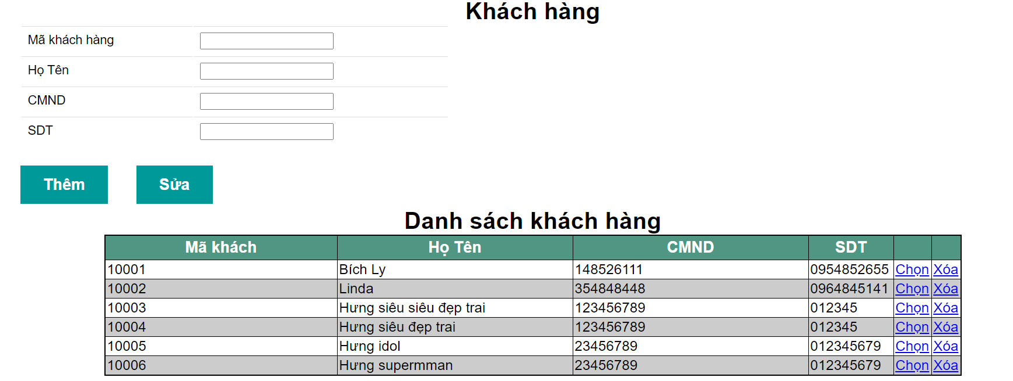

### **2.2.4. Quản lý nhân viên:**

- Dùng để quản lý nhân viên, thêm, sửa, xóa thông tin trong danh sách nhân viên.

- Gồm có:

|  |  |  |  |
| --- | --- | --- | --- |
| **STT** | **Tên** | **Kiểu** | **Mô tả** |
| 1 | Nội dung mã nhân viên | Textbox | Nhập nội dung mã nhân viên |
| 2 | Nội dung họ tên | Text box | Nhập nội dung họ tên |
| 3 | Giới tính | RadioButtonList | Chọn giới tính |
| 4 | Nội dung địa chỉ | Textbox | Nhập nội dung địa chỉ |
| 5 | Nội dung cmnd | Textbox | Nhập nội dung số cmnd |
| 6 | Nội dung sdt | Textbox | Nhập nội dung sdt |
| 7 | Thêm | Button | Nhấn để thêm |
| 8 | Sửa | Button | Nhấn để sửa |
| 9 | Danh sách nhân viên | Gridview | Hiển thị danh sách nhân viên |
| 10 | Chọn | CommandField | Chọn nhân viên trong danh sách |
| 11 | Xóa | CommandField | Xóa nhân viên trong danh sách |

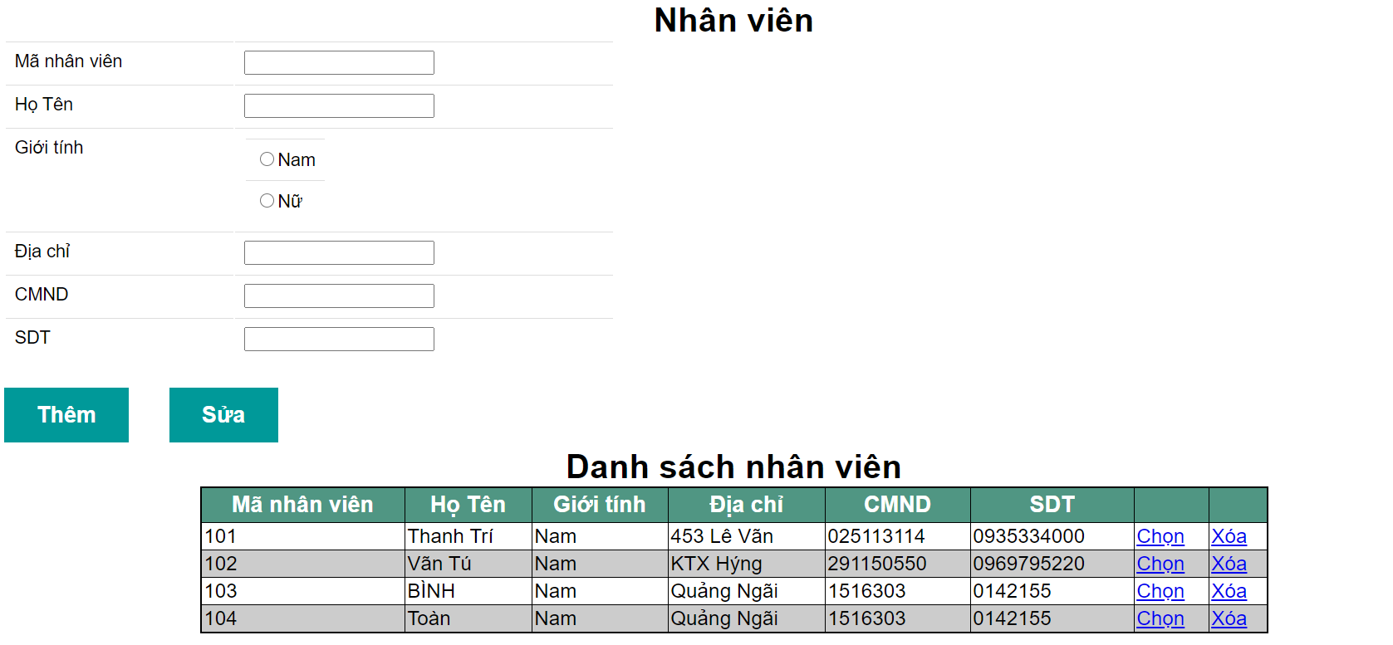

### **2.2.5. Quản lý phòng:**

- Dùng để quản lý phòng, thêm, sửa, xóa phòng.

- Gồm có:

|  |  |  |  |
| --- | --- | --- | --- |
| **STT** | **Tên** | **Kiểu** | **Mô tả** |
| 1 | Nội dung mã phòng | Textbox | Dùng để nhập nội dung mã phòng. |
| 2 | Nội dung tên phòng | Textbox | Dùng để nhập tên phòng. |
| 3 | Nội dung giá phòng | Textbox | Dùng để nhập giá phòng. |
| 4 | Trạng thái | RadioButtonList | Lựa chọn trạng thái. |
| 5 | Thêm | Button | Nhấn để thêm. |
| 6 | Sửa | Button | Nhấn để sửa. |
| 7 | Danh sách phòng | Gridview | Hiện danh sách phòng. |
| 8 | Chọn | CommandField | Nhấn để chọn. |
| 9 | Xóa | CommandField | Nhấn để xóa. |

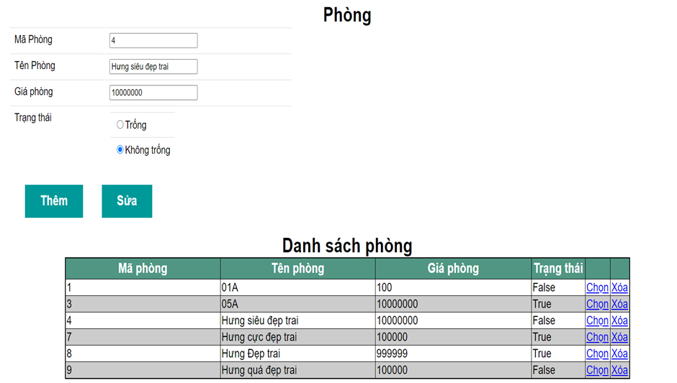

### **2.2.6. Quản lý hóa đơn:**

- Dùng để quản lý hóa đơn, thêm, sửa, xóa hóa đơn.

- Gồm có:

|  |  |  |  |
| --- | --- | --- | --- |
| **STT** | **Tên** | **Kiểu** | **Mô tả** |
| 1 | Nội dung mã hóa đơn | Textbox | Dùng để nhập mã hóa đơn. |
| 2 | Nội dung mã khách hàng | Textbox | Dùng để nhập mã khách hàng. |
| 3 | Nội dung giá phòng | Textbox | Nhập giá phòng. |
| 4 | Nội dung thời gian sử dụng | Textbox | Nhập thời gian đã sử dụng phòng. |
| 5 | Thêm | Button | Nhấn để thêm. |
| 6 | Sửa | Button | Nhấn để sửa. |
| 7 | Danh sách hóa đơn | Gridview | Hiển thị danh sách hóa đơn. |
| 8 | Chọn | CommandField | Dùng để chọn |
| 9 | Xóa | CommandField | Dùng để xóa |

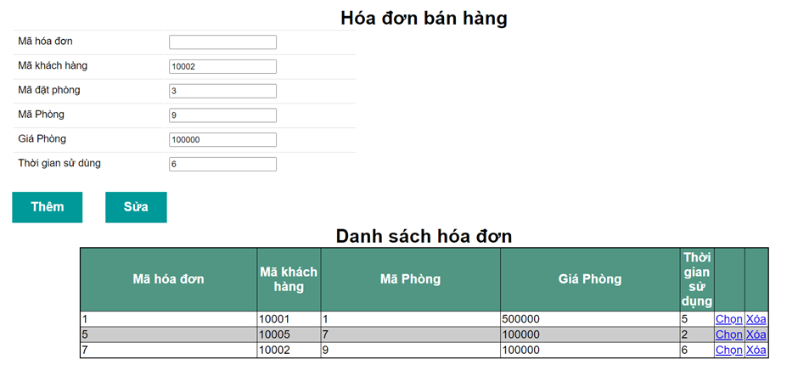

### **2.2.7. Trang chính:**

- Dùng để hiển thị giao diện.

- Gồm có:

|  |  |  |  |
| --- | --- | --- | --- |
| **STT** | **Tên** | **Kiểu** | **Mô tả** |
| 1 | Danh sách phòng | Gridview | Hiển thị tên phòng, giá phòng, trạng thái. |
| 2 | Sử dụng | CommandField | Nhấn để sửa trạng thái phòng. |

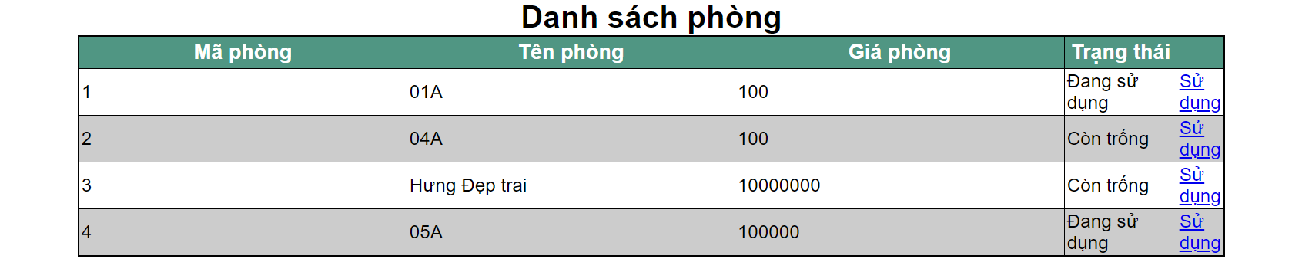

### **2.2.8. Quản lý tài khoản:**

- Dùng để quản lý thông tin tài khoản, thêm, sửa, xóa, tài khoản.

- Gồm có:

|  |  |  |  |
| --- | --- | --- | --- |
| **STT** | **Tên** | **Kiểu** | **Mô tả** |
| 1 | Nội dung tài khoản | Textbox | Điền thông tin tài khoản |
| 2 | Nội dung mật khẩu | Textbox | Điền thông tin mật khẩu |
| 3 | Thêm | Button | Dùng để thêm |
| 4 | Sửa | Button | Dùng để sửa |
| 5 | Danh sách tài khoản | Gridview | Hiển thị tài khoản mật khẩu. |
| 6 | Chọn | CommandField | Dùng để chọn thông tin |
| 7 | Xóa | CommandField | Dùng để xóa thông tin |

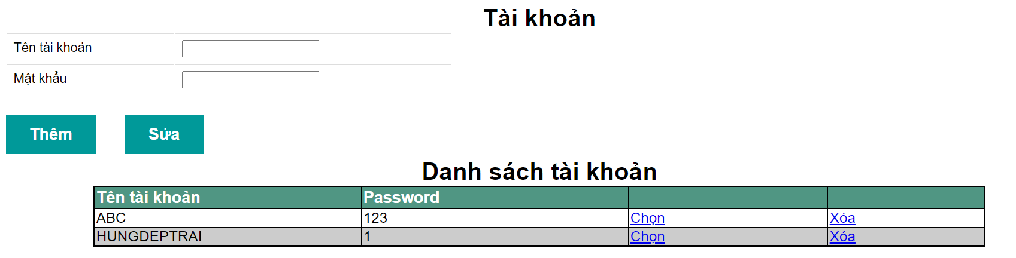

1. **Đánh giá:**

**3.1. Kết quả đạt được:**

Sau khi nhóm chúng em cùng trải qua chương trình ở trên lớp và quyết định chọn đề tài quản lý “Quán karaoke” thì chúng em đã đạt được một số kết quả như hiểu biết thêm về ASP.net, Mater page, mô hình 3 lớp, ôn kĩ hơn về sql, hướng đối tượng, biết thêm về html, css, biết tổ chức hệ thống và một số kĩ năng làm việc nhóm.

**3.2. Hạn chế và hướng phát triển:**

Chúng em còn một số thiếu xót trong phần mềm này, như thiết kế form chưa được đẹp mắt, css chưa hoàn hảo, phần mềm chưa có nhiều chức năng, chỉ có một số chức năng cơ bản.

Chúng em sẽ cố gắng hoàn thành những yếu điểm này của nhóm.

# **Tài liệu tham khảo:**

Danh sách các mã nguồn tài liệu tham khảo:

<https://sites.google.com/site/huynhtantaisd/thuthuat/asp-net-sql-server/page-2>.

<https://cnttqn.com/threads/share-bo-do-an-project-asp-net-tham-khao-bao-cao.4119.html>.

<http://www.thuthuatseotop12h.com/2019/09/code-form-dang-nhap-dep.html>.